Отчёт о проведении "Урока добра" в МКОУ Новокосинской СОШ им. Х.Исмаилова
С целью формирования толерантного отношения обучающихся к людям с ограниченными возможностями здоровья и к инвалидам 28.12.2018г. в 14.00 МКОУ « Новокосминская СОШ им. Х. Исмаилова» с ЗВР и психологом школы с учащимися 7-9 кл был проведен урок добра с просмотром документального фильма « Дети Грота» о школе – интернете №1 имени К.К. Грота г. Санкт – Петербурга. Урок начался с беседы с учениками о доброжелательном отношении к ребенку – инвалиду. Показ фильма» Дети Грота» вызвал в сердцах смешанные чувства. Это документальная история о самой большой в России школе-интернат для незрячих и слабовидящиш детей.После просмотра фильма вместе с детьми сделали вывод: « Дети с проблемами зрения нуждаются в нашей поддержке и помощи!»
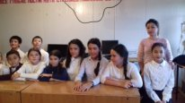
С 1-11кл. провели классные часы, уроки добра на различные темы: «Чтобы делать добро, надо им обладать», «Дорогою добра», Что такое доброта?», «Добро и зло», «Поделись своей добротой», «Твори добро на радость людям». Были выпушены стенгазеты среди уч-ся 5-11 классов. Провели конкурс плакатов и рисунков среди уч-ся 1-4 классов. Дети нарисовали рисунки о добре, любви и милосердии.

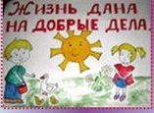
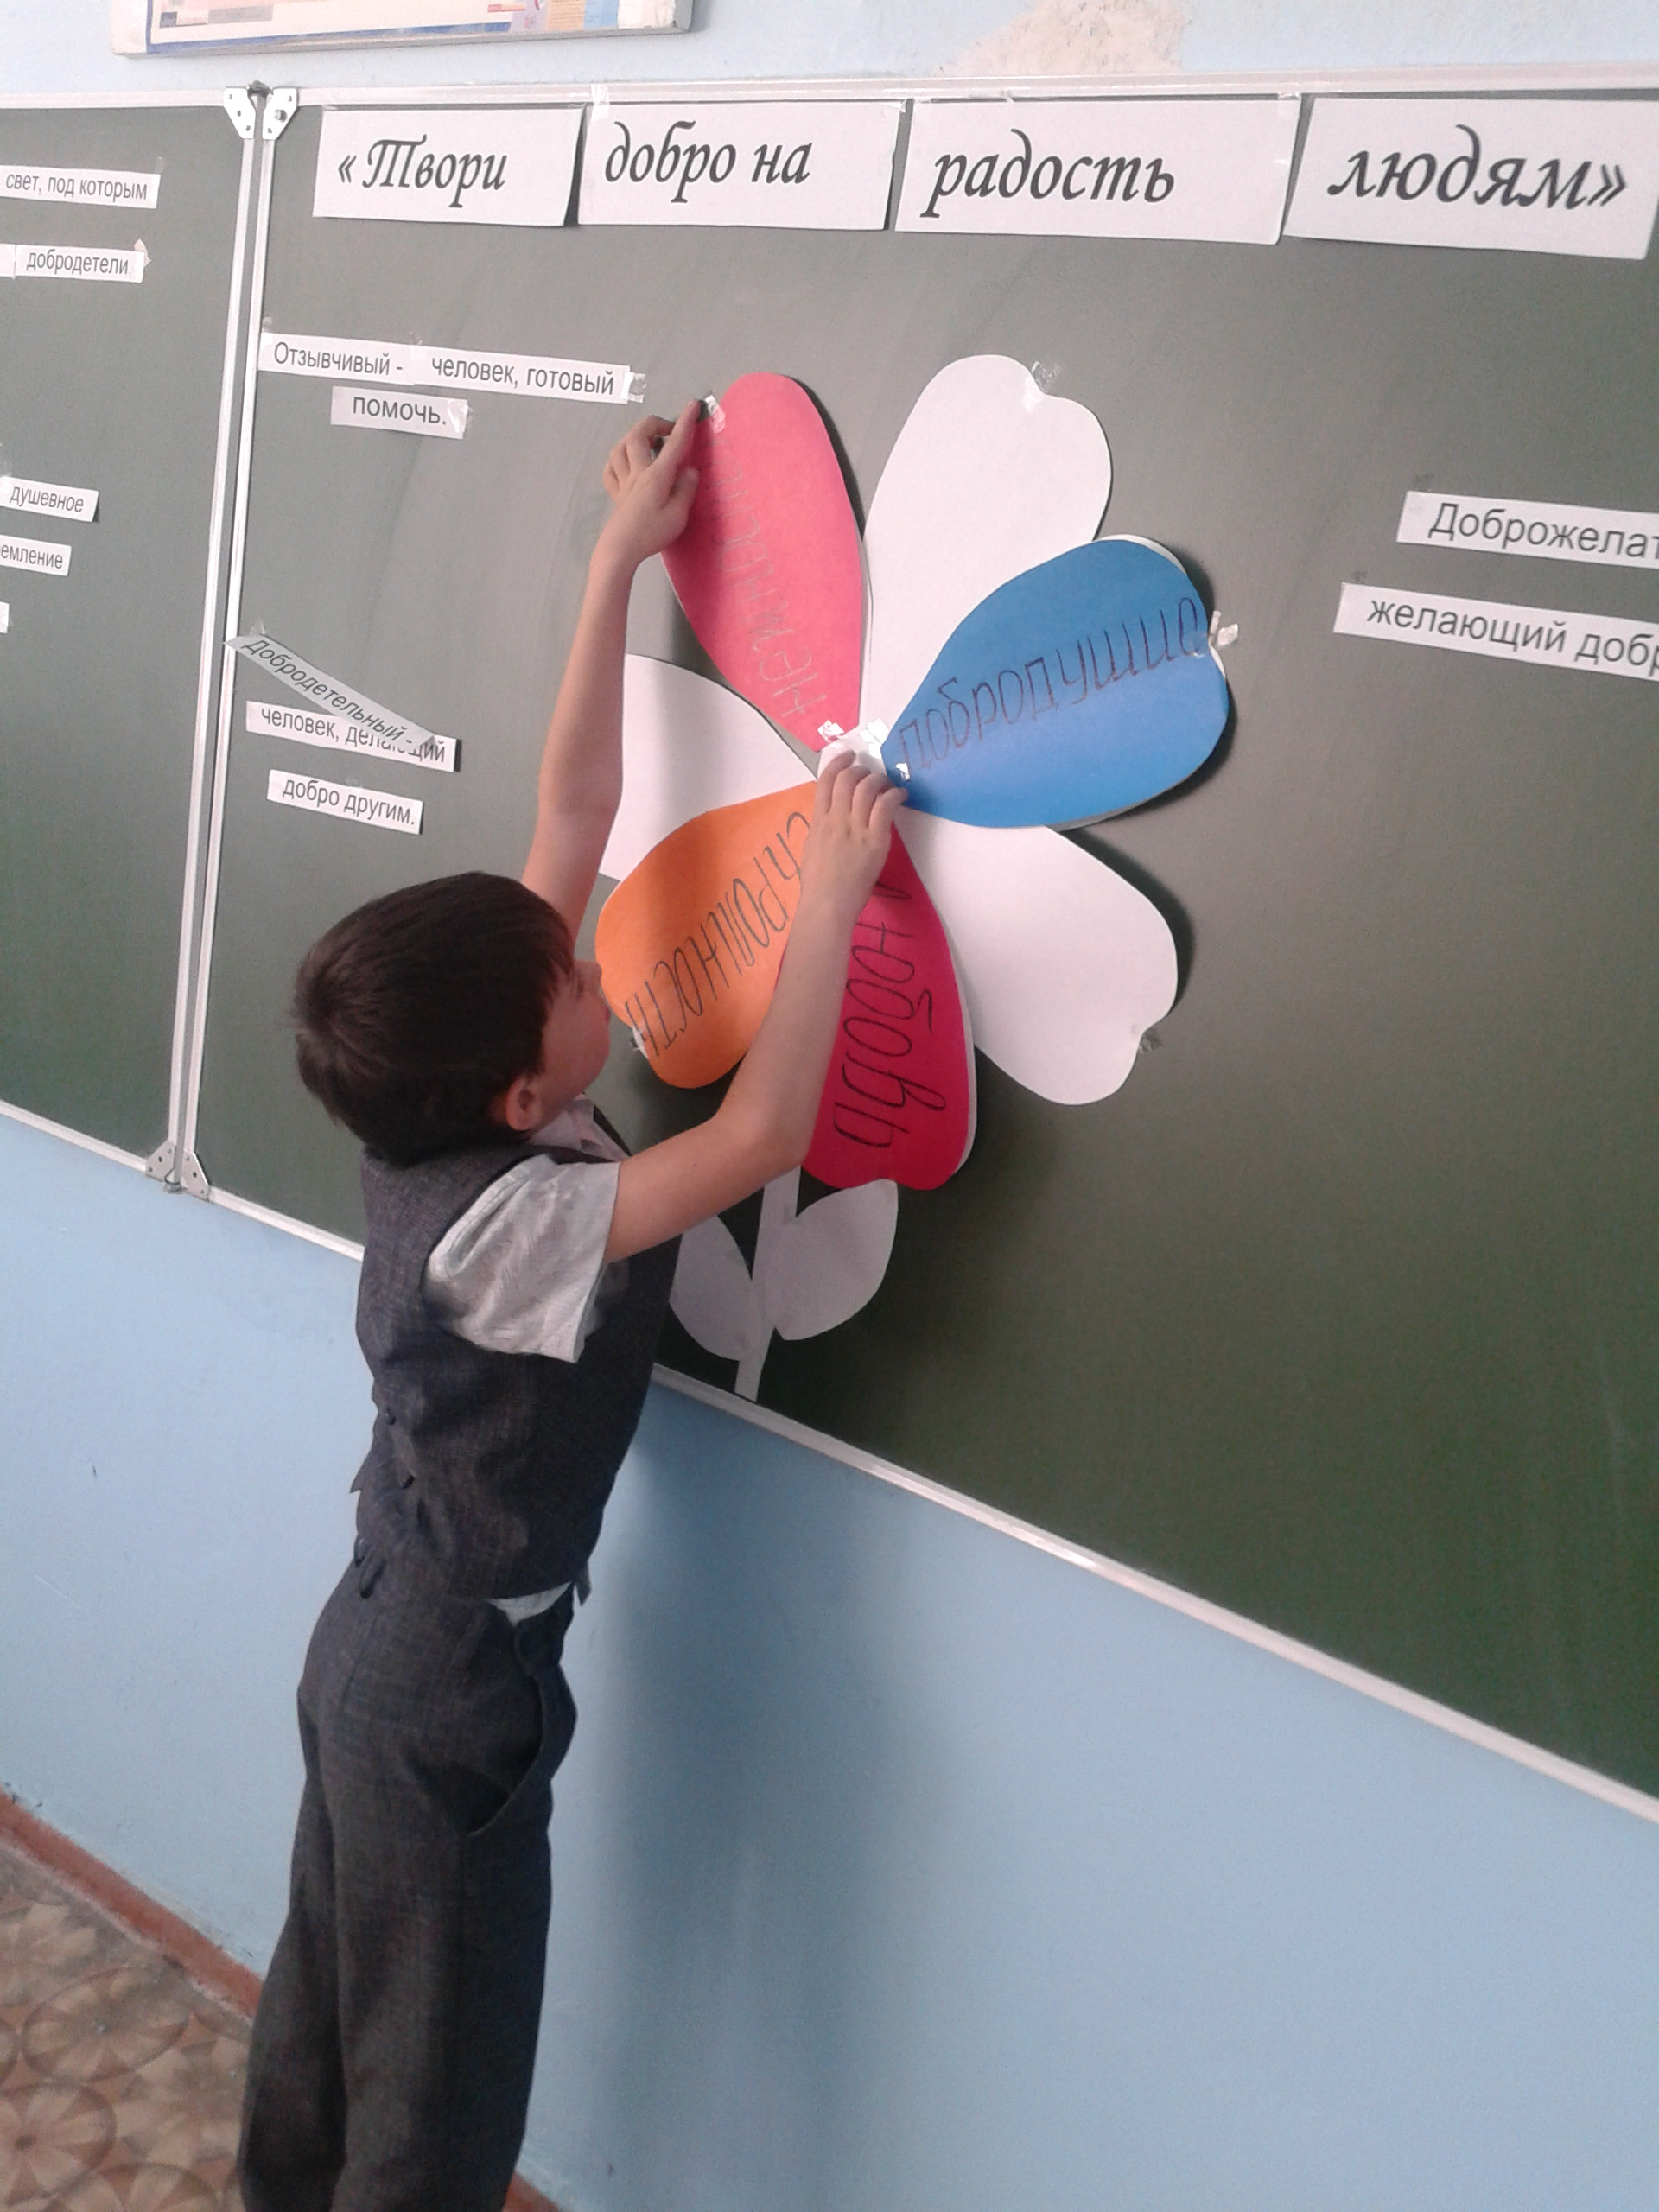
Проведение уроков добра способствуют воспитанию стремления совершать добрые дела, формированию у учащихся уважения к общечеловеческим нравственным ценностям, учит задумываться о своем месте в жизни, развивают умение сопереживать другим людям, лучше понимать их чувства, мотивы поведения. В3 классе Магомедова Н.З. провела классный час, посвященный толерантности.

